greenfield eröffnet den 7. Logistikpark in Süddeutschland
Einweihung des greenfield Logistikparks in Markgröningen

Stuttgart/Markgröningen, 22. November 2012

Am 15.11.2012 hat die greenfield development GmbH, Düsseldorf zusammen mit der Sax-Gruppe, Tübingen und Bürgermeister Rudolf Kürner, den Mietern und geladenen Gästen aus der Region Stuttgart die Einweihung des greenfield Logistikparks Markgröningen gefeiert.

Nach Abriss des großen Textillagers im April 2012 und einer Bauzeit von nur 6 Monaten wurde das hochwertige Logistik- und Verpackungszentrum zum 01.11.2012 an die 3 Mieter Cargopack, Dachser und Emons Logistik übergeben.
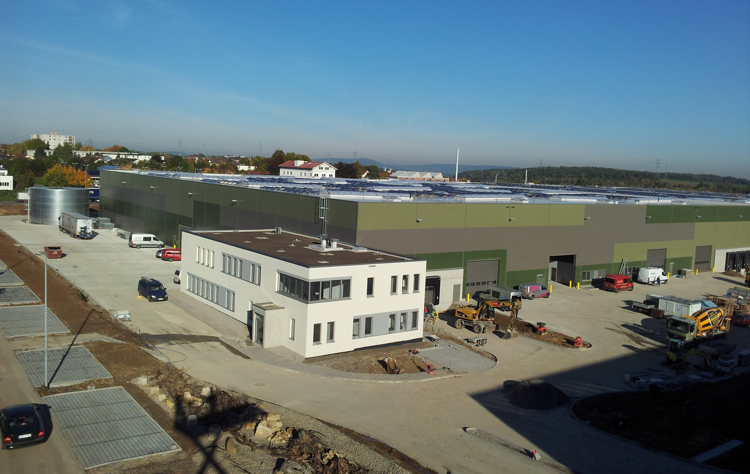
©greenfield development

Auf dem ca. 5 Hektar großen Gelände - in verkehrsgünstiger Lage zur Autobahn A81 und zum Containerterminal Kornwestheim – hat greenfield den Logistikpark mit insgesamt 28.000 m² Logistik- und Serviceflächen und zwei Bürogebäuden realisiert. Die Cargopack Verpackungsgesellschaft für Industriegüter mbH wird dort langfristig ihr Kerngeschäft zur Verpackung von Maschinen und Automobilteilen, insbesondere auch Luftfrachtsendungen auf einer Fläche von 10.000 m² und 30 t - Krananlagen vornehmen. Die Dachser GmbH sowie die Emons Logistik GmbH führen in Halle 2 und 3 im Neubau Markgröningen jeweils mehrere Kontraktlogistikstandorte zusammen und nutzen die Neubauflächen für hochwertige Industrielogistik für Unternehmen aus der Region. Am neuen Standort Markgröningen werden insgesamt ca. 140 Mitarbeiter tätig sein.

„Wir sind sehr froh darüber, nach langer und intensiver Vorplanung die Vorgaben unserer Mieter erfüllt zu haben. Der Neubau wurde mit hoher Qualität pünktlich an die Mieter übergeben. Damit haben wir den 7. großen Logistikpark in Süddeutschland realisiert“, freut sich Christian Kühn, geschäftsführender Gesellschafter der greenfield development GmbH.

Wie auch bei den letzten Neubauten in Lorsch, Ludwigsburg und am Container-Terminal Ulm hat greenfield das Gebäude aus ökologischer Sicht sehr hochwertig ausgestattet, d.h. viel Tageslicht in den Hallen durch große Dachlichtbänder, LED-Hofbeleuchtung, überdurchschnittlich hohe Wand- und Dachisolierung, Photovoltaikanlage, 7,5 t-Betonboden und wie immer bei greenfield eine landschaftsgerechte Fassadengestaltung.

Weitere Neubauprojekte von greenfield development:
Die greenfield development GmbH aus Düsseldorf ist ein mittelständischer, bundesweit tätiger Projektentwickler und Investor im Bereich der Logistik-immobilien. greenfield baut und vermietet Logistik- und Industrieparks in einer Größenordnung von 20.000 – 50.000 m² Hallenfläche schwerpunktmäßig in Süddeutschland. Im Juni 2012 wurde ein Logistikpark am Container-Terminal Ulm mit 20.000 m² Logistikfläche an WMF AG übergeben, im letzten Jahr in Ludwigsburg ein Logistik- u. Dienstleitungspark mit 30.000 m² an Lapp-Kabel in Stuttgart. Im Dezember ist Baubeginn für einen Automotive-Lieferantenpark in Leipzig für mehrere Porsche-Lieferanten. Weitere Neubauten sind in Nürnberg, Ulm und natürlich auch 2013 wieder in der Region Stuttgart in Vorbereitung.



